Занятие 24 Изопроцессы в газах и их графическое изображение

Уравнение 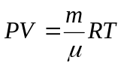 Менделеева- Клапейрона можно представить следующим образом:
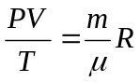
Легко заметить, что если масса газа в каком- либо процессе остается неизменной, то правая часть последнего уравнения остается постоянной, а значит и левая часть не изменяется. Данное свойство широко используется при решении задач.
Если m=const, то 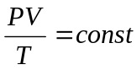 или 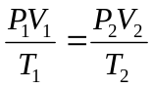 - объединенный газовый закон.
Под индексами 1 и 2 понимается два состояния одного и того же газа в которых масса газа одинакова.

Изопроцессами называются процессы, в которых остается постоянной какой либо газовый параметр (давление, объем или температура).

Изотермический процесс- процесс, в котором температура газа не меняется. Если масса газа не изменяется, то учитывая постоянство температуры объединенный газовый закон можно записать в упрощенном виде.

Если m=const, T=const 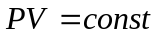 или 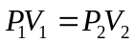 - закон Бойля- Мариотта.

Изобарный процесс- процесс, в котором давление газа не меняется. Если масса газа не изменяется, то учитывая постоянство давления объединенный газовый закон можно записать в упрощенном виде.

Если m=const, Р=const 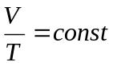 или 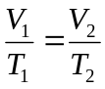 - закон Гей- Люссака.

Изохорный процесс- процесс, в котором объем газа не меняется. Если масса газа не изменяется, то учитывая постоянство объема объединенный газовый закон можно записать в упрощенном виде.

Если m=const, V=const 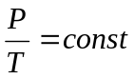 или 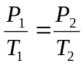 - закон Шарля.

Изопроцессы для лучшей наглядности можно изображать как график в системе координат, на осях которой откладывается давление объем или температура. Системы координат могут иметь следующий вид;
V
Р
T
V
T
Р

В данных системах координат графики изопроцессов выглядят следующим образом;

1) Изотермический процесс

V
Р
T
V
T
Р

2) Изобарный процесс
V
Р
T
V
T
Р

3) Изохорный процесс

V
Р
T
V
T
Р

Сложные процессы, которые тяжело описать текстовым способом, обычно изображают в виде графика, выбирая один из трех видов. Наиболее распространенной является система координат PV.

